

/ISAE Universidad sede de Santiago
SEMINARIO TALLER: IMPLEMENTACIÓN Y USO DE MICROCONTROLADORES ATMEL 328P

OBJETOS DE LA ACTIVIDAD:
Objetivo General:
Programar los tipos de sistemas como Microcontroladores y Pi.

Objetivos Específicos:
- Clasificar los tipos de sistemas como Microcontroladores y Pi.
- Describir los tipos de sistemas como Microcontroladores y Pi.

FECHA DE EJECUCIÓN DE LA ACTIVIDAD
21 de octubre 2017.
LUGAR EN QUE SE DESARROLLA LA ACTIVIDAD
Auditorio de ISAE Universidad sede de Santiago.
RESPONSABLE DE LA ACTIVIDAD
- Asuntos Estudiantiles, Extensión
- Mercadeo.

PARTICIPANTES DE LA ACTIVIDAD
• Estudiantes de la Facultad de Informática.

EXPECTATIVAS INICIALES DE LA ACTIVIDAD:
Se beneficiaran los estudiantes y docentes de la facultad de informática de ISAE Universidad.

DESCRIPCIÓN DE LA ACTIVIDAD

El día 21 de octubre se realizó en el auditorio de ISAE Santiago el Seminario Taller de Implementación y Usos de Microcontroladores ATMEL 328P, dictado por los Ingeniero Carlos Fernández y el Ingeniero Luis Augusto Morales, con una participación de 15 estudiantes del área de informática, la duración del seminario fue de 8 horas.

LOGROS FINALES DE LA ACTIVIDAD

- Los participantes del seminarios adquirieron los nuevos conocimientos en la implementación y el uso de los microcontroladores ATMEL 328P.
- Los participantes lograron programar circuitos de encendido y apagado.

ELEMENTOS COMPLEMENTARIOS DE LA ACTIVIDAD
REPÚBLICA DE PANAMÁ
UNIVERSIDAD ISAE DE PANAMÁ
LICENCIATURA EN INFORMÁTICA CON ÉFASIS EN SISTEMAS DE INFORMACIÓN
PROGRAMACIÓN ANÁLITICA

SEMINARIO TALLER: _IMPLEMENTACIÓN Y USO DE MICROCONTROLADORES ATMEL 328P
SEDE: Santiago De Veraguas
FECHA: Sábado _21_ de Octubre del 2017
HORARIO: Presencial 8 horas de 8:00 am a 4:00 pm
PARTICIPANTES: Estudiantes de Informática de ISAE – Profesores y Otras Universidades
FACILITADORES: Msc. Ing. Carlos Fernández
Msc. Ing. Luis Augusto Morales E.
COORDINADOR: Ing. Luis Augusto Morales E.
DEPENDENCIAS RESPONSABLES: Universidad ISAE

JUSTIFICACIÓN:
- Promover a los estudiantes nuevos conocimientos en el área de Sistemas Embebidos implementando la tecnología para mejorar el proceso de enseñanza aprendizaje
OBJETIVO GENERAL:
Aprender a programar y diferenciar los Tipos de Sistemas como Microcontroladores y Pic.
OBJETIVOS ESPECÍFICOS:
- Conocer el entorno de desarrollo utilizando la placa Arduino Uno.
- Promover a los estudiantes conocimientos básicos de circuitos.

REPUBLICA DE PANAMÁ
ISAE UNIVERSIDAD, SEDE VERAGUAS
LICENCIATURA EN SISTEMAS INFORMATICOS
PROGRAMACIÓN ANÁLITICA
IMPLEMENTACIÓN Y USO DE MICROCONTROLADORES ATMEL 328P

Horas | Objetivos  Específicos | Contenidos | Metodologías | Recursos | Facilitadores
8:00 a.m. – 9:00 a.m.  9:00 a.m. 10:00 a.m.  10:00 a.m. 10:45 a.m.  10:45 a.m. 11:00 a.m.  11:00 a.m. 12:30 p.m.  12:30 p.m. 1:30 p.m.  1:30 p.m. 2:30 p.m  2:30 p.m. 4:00 p.m | 1. Entrega de Kit de Arduinos para el desarrolló de los talleres en clases.  2. Demuestra los conocimientos previos de programación que posee en torno al tema.  3. Domina las generalidades y aspectos fundamentales en programación básica como c++, Java.  RECESO  Continuación  4. Identifica y Selecciona partes de los componentes para los aprendizajes adquiridos del kit de arduino  RECESO  5. Reconoce texto de mensajes implementado proceso ejecutado de pantallas LCD.  6. Identifica la corriente eléctrica de un circuito a través de un dispositivo electromagnético. | - Presentación de los talleres y bienvenida.  - Verificación de los componentes de los kit.  - Instalación de Arduino en una computadora.  - Entorno de desarrollo del arduino (IDE)  - Presentación de proyectos con Arduinos  - Realice encendido y apagado de un LED.  - Controlar el encendido y apagado del LED desde la Computadora.  - Reconocer LED desde un potenciómetro.  - Controlar un LCD 7 Segmento.  - Uso de LCD 2x16  - Uso del I2C y el LCD 2x16  - Uso de Relé desde la computadora.  - Uso de Motor paso a paso  - Uso de Servo Motor.  - Sensor de Humedad de Temperatura  - Uso del LCD 2X16  - Uso de control remoto y sensor de luz. | - Solución de las actividades programadas  - Verificación del IDE instalado en el sistema operativo.  - Visualización del lenguaje de programación usado para el arduino (IDE)  - Instalación y Configuración de encendido de LED en la placa de arduino  - Demostración física encendido de LED y controlado utilizando interfaz IDE en la placa de arduino  - Interpretación de mensajes programados en el IDE a través de pantalla LCD.  - Presentación de lectura alfanumérica través de pantalla LCD.  - Conexión con accesibilidad remota a Sensores.  - Función de un infrarrojo con la Placa Arduino. | - Power Point.  - Multimedia  - Manual Digital.  - Laptop.  - Arduino Uno  - Presentación multimedia.  - LED Material de apoyo.  - Placa de Arduinos  - Cables  - Laptop  - Resistencias.  - LCD arduino  - Cables  - Laptop  - Sensores  - Motores  - Servomotores  - Infrarrojo | Msc. Ing. Luis A. Morales E.  Msc. Ing. Carlos Fernández

Bibliografía
Arduino. (s.f.). Recuperado el 16 de Octubre de 2017, de http://arduino.cl/que-es-arduino/

(Arduino, s.f.)

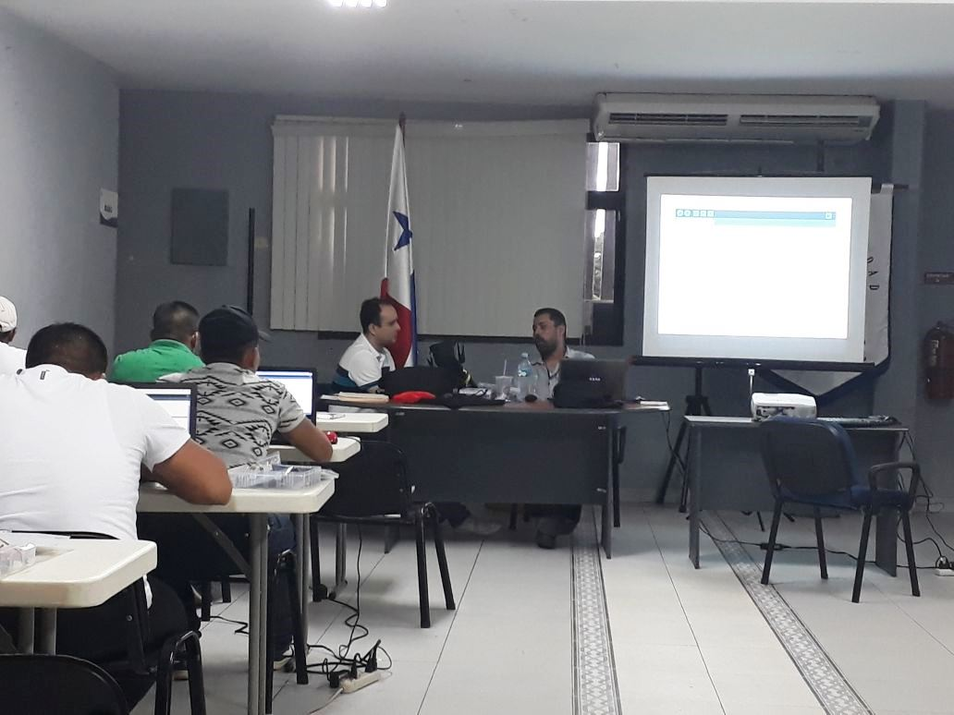

Profesor Luis Augusto Morales Estrada y el Ingeniero Carlos Fernández, dan inicio al Seminario: IMPLEMENTACIÓN Y USO DE MICROCONTROLADORES ATMEL 328P

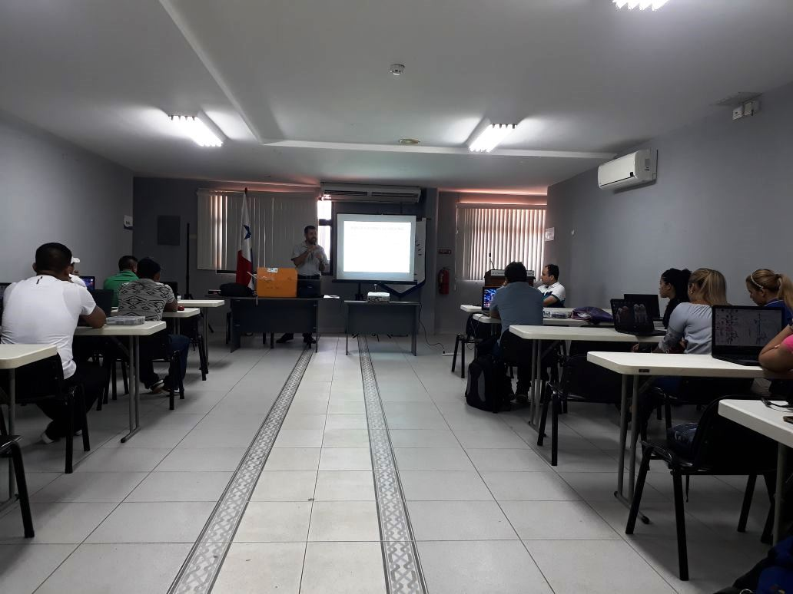

Ingeniero Carlos Fernández, explicando las especificaciones del Arduino.

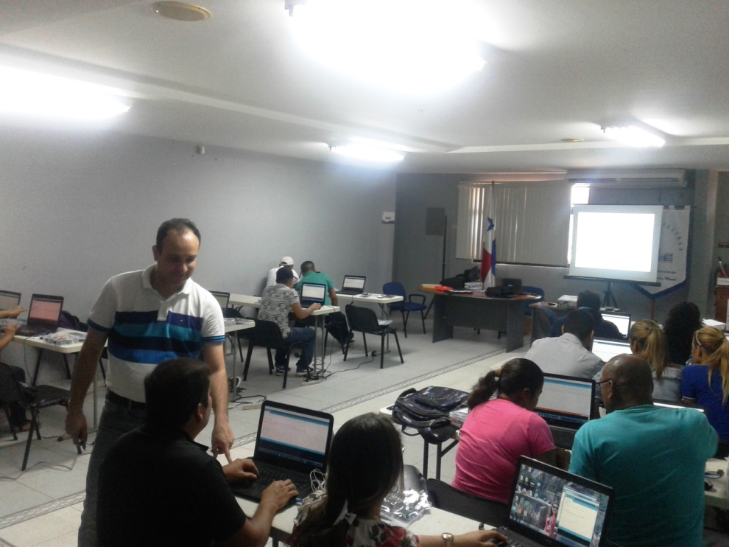

El Profesor Augusto Morales da indicaciones a los estudiantes.

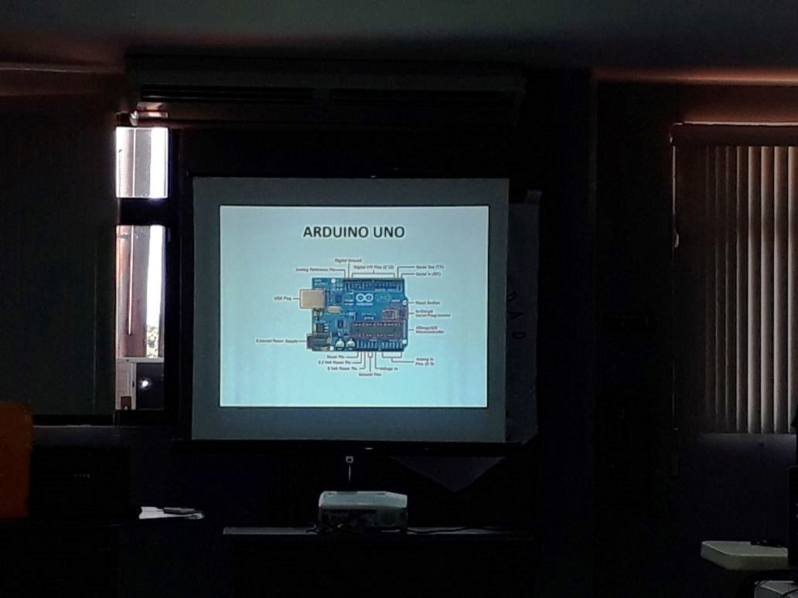

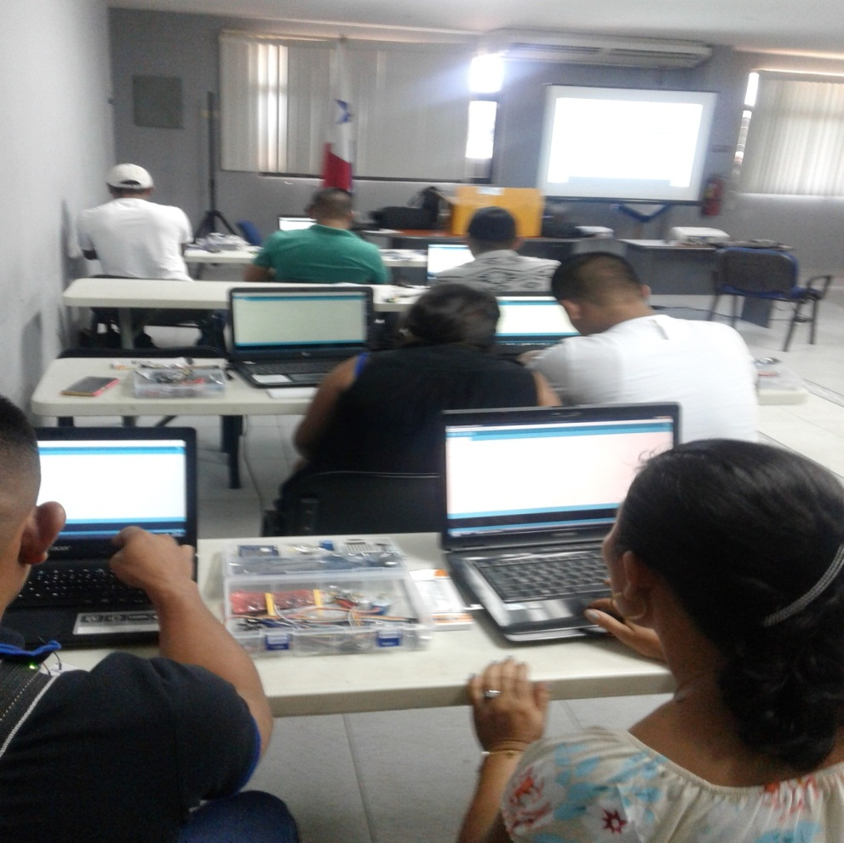
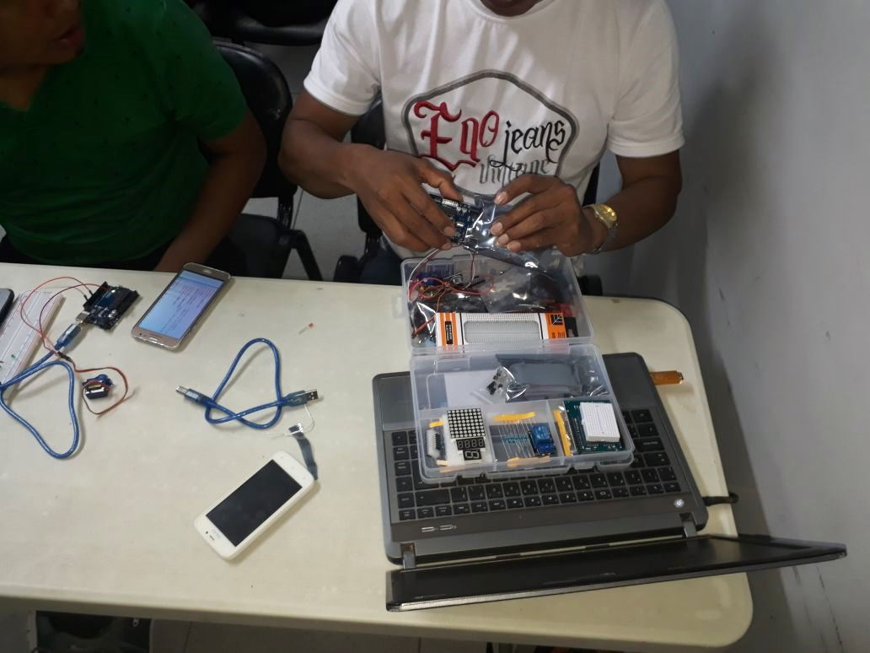
Los estudiantes arman el circuito con las indicaciones dadas por el profesor.

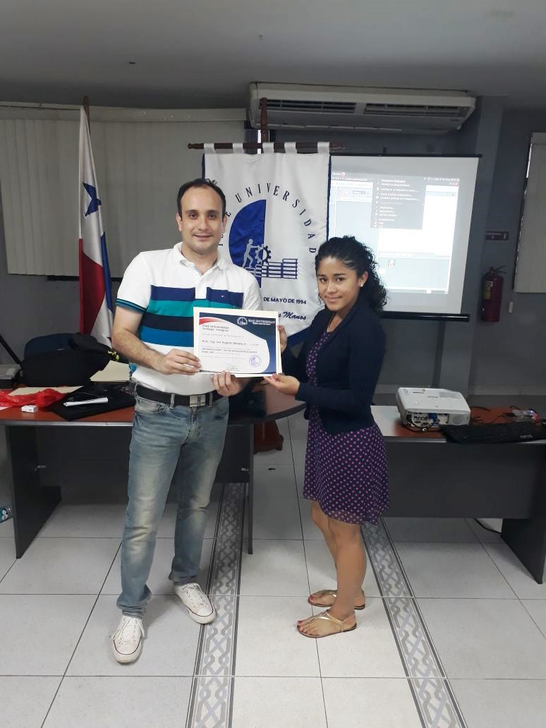

La estudiante recibiendo certificado por su participación.

